**একবিংশ অধ্যায়**

**ওয়্যারিং টেস্টিং**

#para eh#

Testing of Wiring

#endpara#

বাসা-বাড়ি, কল-কারখানা, শিল্প প্রতিষ্ঠান, দোকান ইত্যাদি যে কোন স্থাপনা বৈদ্যুতিকরণের পর বিদ্যুৎ সরবরাহ বা সংযোগের পূর্বে ওয়্যারিং এর যে বিভিন্ন পরীক্ষা করা হয়, তাকে ওয়্যারিং টেস্টিং বলে। ইলেকট্রিক্যাল ইনস্টলেশন কাজের সঠিকতা যাচাই ও নিরাপত্তার জন্য ইহা অত্যমত্ম প্রয়োজন।

ওয়্যারিং কাজ করার সময় এবং কাজ শেষে পরীÿাগুলো করতে হয়। আলোচ্য অধ্যায়ে ওয়্যারিং এর ইনসুলেশন টেস্ট, পোলারিটি টেস্ট, কন্টিনিউয়িটি টেস্ট, আর্থ টেস্ট সম্পর্কে ধারণা দে’য়া হয়েছে।

**২১.১ ওয়্যারিং টেস্টিং এর সংজ্ঞা**

বৈদ্যুতিক ওয়্যারিং এর কাজ চলার সময় বা শেষ হলে, ওয়্যারিং ত্রম্নটি বিহীন এবং নিরাপদ হয়েছে এ বিষয়ে নিশ্চিত হওয়ার জন্য যে পরীক্ষা বা পরীক্ষাসমূহ করা হয়, তাকেই ওয়্যারিং টেস্টিং বলে। কোন ওয়্যারিং কাজ সঠিকভাবে নিয়ম মোতাবেক নির্দিষ্ট স্পেসিফিকেশন অনুযায়ী ত্রম্নটি বিহীনভাবে সম্পন্ন হয়েছে এ্ই মর্মে নিশ্চিত হতে হলে তা অবশ্যই পরীক্ষা করে দেখতে হবে। সাধারণত কোন ওয়্যারিং কাজ সম্পন্ন করার পর একে দুটি ধাপে পরীক্ষা করার প্রক্রিয়া সম্পাদন করা হয়।

সকল কিছু সরেজমিনে দেখে বা পরিদর্শণ করে প্রথম ধাপ সম্পন্ন করা হয়, যা সাধারণ পর্যবেÿণ এর মাধ্যমে করা হয়। টেস্ট বাতি, মেগার, নিয়ন টেস্টার দিয়ে ওয়্যারিং টেস্ট করা হয়। টেস্ট বাতি দিয়ে করতে বিদ্যুৎ সরবরাহের প্রয়োজন হয়।

**২১.২ ওয়্যারিং টেস্টিং করার প্রয়োজনীয়তা**

ইলেকট্রক্যাল ইনস্টলেশন, ইনস্টলেশনের অংশে কাজ করার সময় বা কাজ শেষ হলে স্থায়ীভাবে বিদ্যুৎ সরবরাহের পূর্বে পরিবাহীর কন্টিনিউয়িটি, ইনসুলেশন রেজিষ্ট্যান্স, সুইচের পোলারিটি, আর্থিং সঠিক হয়েছে কিনা, ওয়্যারিং এ শর্ট আছে কিনা ইত্যাদি যথাযথভাবে পরীÿা করার জন্য এবং নিরাপদে বিদ্যুৎ সরবরাহ দে’য়া যাবে কিনা নিশ্চিত হতে ওয়্যারিং টেস্টিং করা হয়।

ওয়্যারিং টেস্ট না করে বিদ্যুৎ সরবরাহ দিলে কোন কোন ক্ষেত্রে মারাত্নক দূর্ঘটনা ঘটতে পারে এবং সরঞ্জামাদি ও যন্ত্রপাতি পুড়ে যেতে পারে। ওয়্যারিং এর কোথাও শর্ট থাকলে এরূপ ঘটতে পারে।

ওয়্যারিং কাজ চলার সময় যে টেস্টগুলো করা হয় সেগুলো-

১. পরিবাহীর কন্টিনিউয়িটি টেস্ট,

২. সুইচের পোলারিটি টেস্ট ও

৩. পরিবাহীর ইনসুলেশন রেজিষ্ট্যান্স টেস্ট।

## আর ওয়্যারিং কাজ শেষ হলে যে টেস্টগুলো করা হয় সেগুলো-

১. আর্থ পরীক্ষা,

২. আর্থের সাথে ইনসুলেশন রেজিষ্ট্যান্স টেস্ট ও

৩. সুইচের পোলারিটি টেস্ট।

সুতরাং নিশ্চিত করে বলা যায়, বৈদ্যুতিক ওয়্যারিং শেষে ইহা টেস্ট করার গুরম্নত্ব ও প্রয়োজনীয়তা অপরিসীম।

**২১.৩ বৈদ্যুতিক টেস্টিং এ টেস্ট ল্যাম্পের গুরম্নতব**

একজন ইলেকট্রিশিয়ানের জন্য টেস্ট বাতি একটি অতি প্রয়োজনীয় ও সহজলভ্য সরঞ্জাম। কোন হোল্ডারে দু’গাছা ইনসুলেট করা তার চিত্রানুযায়ী সংযোগ করে নিলেই টেস্ট বাতি প্রস্ত্তত হয়ে গেল, যা চিত্রে দেখানো হয়েছে। টেস্ট বাতি দু’ ধরনের হয়ে থাকে।

(ক) সিঙ্গেল ফেজ টেস্ট বাতি ও (খ) থ্রী-ফেজ টেস্ট বাতি।

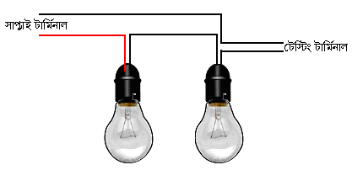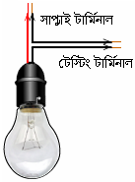

চিত্র ২১.১: (ক) থ্রী ফেজ ফেজ টেস্ট বাতি (খ) সিঙ্গেল ফেজ টেস্ট বাতি।

আলোচ্য অধ্যায়ে শুধুমাত্র সিঙ্গেল ফেজ টেস্ট বাতির ব্যবহার সম্পর্কে আলোচনা করা হয়েছে। কারণ থ্রী ফেজ ও সিঙ্গেল ফেজ এর মধ্যে মৌলিক পার্থক্য হলো থ্রী ফেজের লাইন ভোল্টেজ (ফেজ টু ফেজ) ৪০০ ভোল্ট। আর প্রতিটি বাতির ভোল্টেজ ২৫০ ভোল্ট। সেজন্য দু’টি বাতি সিরিজে সংযুক্ত করে থ্রী ফেজের টেস্ট বাতি তৈরী করা হয়, যা চিত্রে দেখানো হয়েছে। টেস্ট বাতি যে সমসত্মত্ম কাজে ব্যবহার করা হয় সেগুলো হলো-

১. কোন লোডে বিদ্যুৎ সরবরাহ আছে কিনা তা জানা যায়।

২. সাপস্নাই ভোল্টেজ পরিমিত আছে কিনা তা পরীÿা করে দেখা যায়।

৩. কোন যন্ত্রপতিতে বডি বা আর্থ ফল্ট হলে তা পরীÿা করে জানা যায়।

৪. আলাদা আর্থিং এর ব্যবস্থা থাকলে টেস্ট বাতি দিয়ে সাপস্নাইয়ের ফেজ ও নিউট্রাল লাইন সনাক্ত করা যায়।

৫. সাপস্নাইয়ের তারের নিরবচ্ছিন্নতা, কযেলের কার্যকরী অবস্থা, সুইচের পোলারিটি টেস্ট করা যায়।

৬. যে কোন মেশিনের কয়েলের শর্ট সার্কিট, আর্থ ফল্ট এবং ওপেন সার্কিট ত্রম্নটি পরীÿা করা যায়।

উলেস্নখিত বর্ণনা থেকে আমরা সহজেই বলতে পারি টেস্ট বাতির গুরম্নত্ব খুব বেশী ।

যখন কোন সার্কিটে কারেন্ট চলার পথ ঠিক আছে কিনা দেখতে হয়, তখন টেন্ট-বাতির সাহায্যে দেখা যায়। সেজন্য দু’ টার্মিনালের মধ্যে ভোল্টেজ আছে কিনা তা দেখতে হলে ঐ দু’ টার্মিনালের সঙ্গে টেস্ট-বাতি ধরলেই বোঝা যায়। যদি বাতি জ্বলে তবে ভোল্টেজ আছে, এবং বাতির উজ্জ্বলতার উপর নির্ভর করে সাপস্নাই ভোল্টেজ কিরূপ মানের আছে। এসব ক্ষেত্রে ভোল্টেজের উপর নির্ভর করে সিঙ্গেল ফেজ বা থ্রী ফেজ টেস্ট বাতি ব্যবহার করতে হবে। দু’টি টার্মিনালের মধ্যে কোনটি ফেজ তার আর কোনটি নিউট্রাল তার তা টেস্ট বাতির সাহায্যে জানা যায়; সে ÿÿত্রে আর্থ টার্মিনাল থাকতে হবে। আর্থ করা নিউট্রাল হলে যদি লাইভ টার্মিনাল কিংবা ফেজ তারের সঙ্গে টেস্ট বাতির একটি তার লাগিয়ে অন্য তারটি আর্থের সঙ্গে কানেকশন করা যায়, তবে বাতি জ্বলবে। তাই এভাবে কানেকশন করলে যখন টেস্ট বাতি জ্বলে, তখন বুঝতে হবে লাইনের লাইভ টার্মিনাল বা ফেজ তার। আর যদি না জ্বলে, তবে সেটি নিউট্রাল তার। বৈদ্যুতিক মেশিনের কয়েল কয়েল টেস্টের জন্য কয়েলের সাথে সিরিজে বাতি সংযোগ করলে যদি দেখা যায় কোন কয়েলে বাতি কম আলোতে জ্বলছে, তবে সে কয়েল ঠিক আছে। কিন্তু যে কয়েলের ক্ষেত্রে টেস্ট বাতি বেশি উজ্জ্বল হয়ে জ্বলবে, বুঝতে হবে সেই কয়েলেই ’শর্ট’ আছে।

যদি কোন মেশিনে আর্থ বা গ্রাউন্ড ফল্ট হয়, অর্থাৎ বডিতে বৈদ্যুতিক কানেকশন হয়ে যায়, তবে তাকে মেশিনের আর্থ হওয়া বলে। এরূপ ত্রম্নটি নির্ণয় করতে টেস্ট বাতির একটি তার মেশিনের গায়ে লোহার সঙ্গে এবং অন্যটি আর্থে সংযোগ কররে যদি টেস্ট বাতি জ্বলে, তবে বুঝতে হবে মেশিনে গ্রাউন্ড আছে। টেস্ট ল্যাম্পের সঠিক ব্যবহারে খুব সহজে এবং কোন লিখিত পাঠ নেয়া ছাড়াই টেস্ট করা যায়।

**২১.৪ ইনসুলেশন রেজিষ্ট্যান্স পরীক্ষা পদ্ধতি (Procedure of insulation resistance test)**

ইনসুলেশন জাতীয় পদার্থ বাপিভিসি তারে যে ইনসুলেশন দে’য়া থাকে উহার রেজিস্ট্যান্সকে ইনসুলেশন রেজিস্ট্যান্স বলে। ইনসুলেশন রেজিষ্ট্যান্স পরীক্ষা বলতে কোন ওয়্যারিং কাজে ব্যবহৃত পরিবাহী এবং অন্যান্য সামগ্রীর ইনসুলেশনের সঠিকতা বোঝায়। কোন ওয়্যারিং কাজের ইনসুলেশন এমন হওয়া উচিত যাতে দু’টি পরিবাহী কিংবা পরিবাহী ও কোন সরঞ্জামের ধাতব বডি বা আর্থের মধ্যে কোন লিকেজ কারেন্ট প্রবাহিত না হয়। কোন ওয়্যারিং কাজ শেষে দুই ধরনের পরীক্ষা করা হয়।

ক) ফেজ ও নিউট্রাল বা দুই পরিবাহী তারের মধ্যে ইনসুলেশন রেজিষ্ট্যান্স এবং খ) পরিবাহী তার এবং আর্থ তারের মধ্যে ইনসুলেশন রেজিষ্ট্যান্স ।

**দুইটি পরিবাহী বা ফেজ ও নিউট্রালের মধ্যে ইনসুলেশন রেজিষ্ট্যান্স পরীÿা করার পদ্ধতি**

মেগারের সাহায্যে ফেজ ও নিউট্রালের মধ্যে ইনসুলেশন রেজিস্ট্যান্স পরিমাপ পদ্ধতি নিচে ধারাবাহিভাবে বর্ণনা করা হলো।

১. মেইন সুইচ খোলা থাকবে কিন্তু অন্যান্য ফিউজ সঠিকভাবে লাগান থাকবে।

২. ব্যবহৃত ডিভাইস বা লোডসমূহ খোলা থাকবে অর্থাৎ হোল্ডার হতে সকল বাতিগুলো খুলে ফেলতে হবে এবং যে সমসত্ম হোল্ডারে শর্ট সংযোগ আছে তাদের খুলে ফেলতে হবে। পাখা থাকলে তার সংযোগও খুলে ফেলতে হবে।

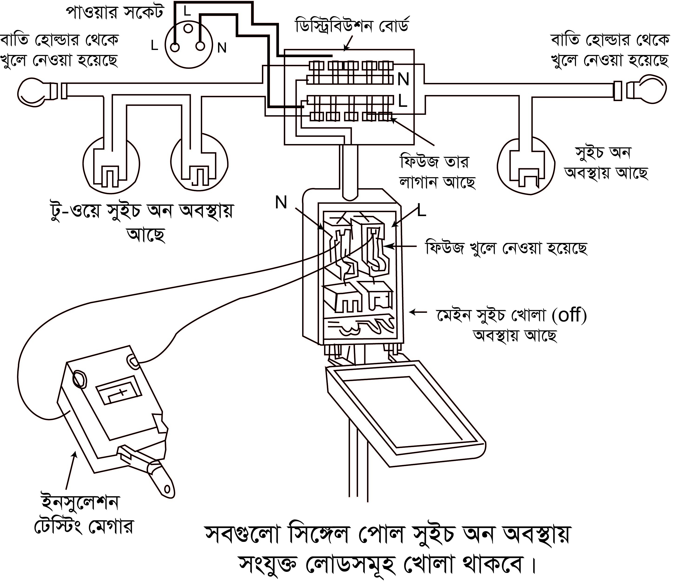

চিত্র ২১.২: দু’ টি পরিবাহী বা ফেজ ও নিউট্রালের মধ্যে ইনসুলেশন রেজিস্ট্যান্স টেস্ট।

৩. সকল সুইচ সমূহ ’অন’ থাকবে।

৪. মেইন সুইচ এর দু’টি টার্মিনাল মেগার এর L এবং E প্রামেত্মর সাথে লাগাতে হবে।

৫. মেগার এর হাতল ঘুরালে ডায়ালের উপর কাঁটাটি যে মান নির্দেশ করবে সে মানই হবে দু’টি পরিবাহীর মধ্যে ইনসুলেশন রেজিষ্ট্যান্স। এই ক্ষেত্রে মেগারের পাঠ যদি ইনফিনিটি (\( \infty \)) বা নূন্যতম \( 1 M\Omega \) দেখায় তাহলে বুঝতে হবে ইনসুলেশন রেজিষ্ট্যান্স সঠিক আছে। আর যদি \( 1 M\Omega \) এর কম দেখায় তাহলে বুঝতে হবে ওয়্যারিংয়ে লীকেজ আছে। আবার যদি মেগারের পাঠ শূন্য দেখায় তাহলে ওয়্যারিং এ শর্ট সার্কিট রয়েছে। এভাবে ফেজ তার ও নিউট্রাল কিংবা দু’ টি পরিবাহী তারের মধ্যে ইনসুলেশন রেজিষ্ট্যান্স টেস্ট করা হয়।

**কন্ডাক্টর ও আর্থের মধ্যে ইনসুলেশন রেজিস্ট্যান্স টেস্ট করতে যেভাবে কাজ করতে হবে তা হলো-**

১. মেইন সুইচ অফ করে তার ফিউজ খুলে নিতে হবে।

২. বাকী সমসত্ম সুইচ অন থাকবে।

৩. কনজিউমিং ডিভাইস সমূহ লাগান থাকবে।

৪. মেইন সুইচের লোড প্রামেত্মর টার্মিন্যাল দু’টি শর্ট করতে হবে।

৫. শর্ট প্রামেত্ম মেগার L পয়েন্ট এবং E আ্র্থ এর সাথে সংযোগ করতে হবে।

৬. মেগার এর হাতল ঘুরালে পয়েন্টার যা নির্দেশ করবে তাই আর্থ টু কন্ডাক্টর এর ইনসুলেশন রেজিষ্ট্যান্স। যদি শূন্য (০) নির্দেশ করে তবে বুঝতে হবে কন্ডাক্টর ও আর্থ এর মধ্যে শর্ট সার্কিট হয়েছে।

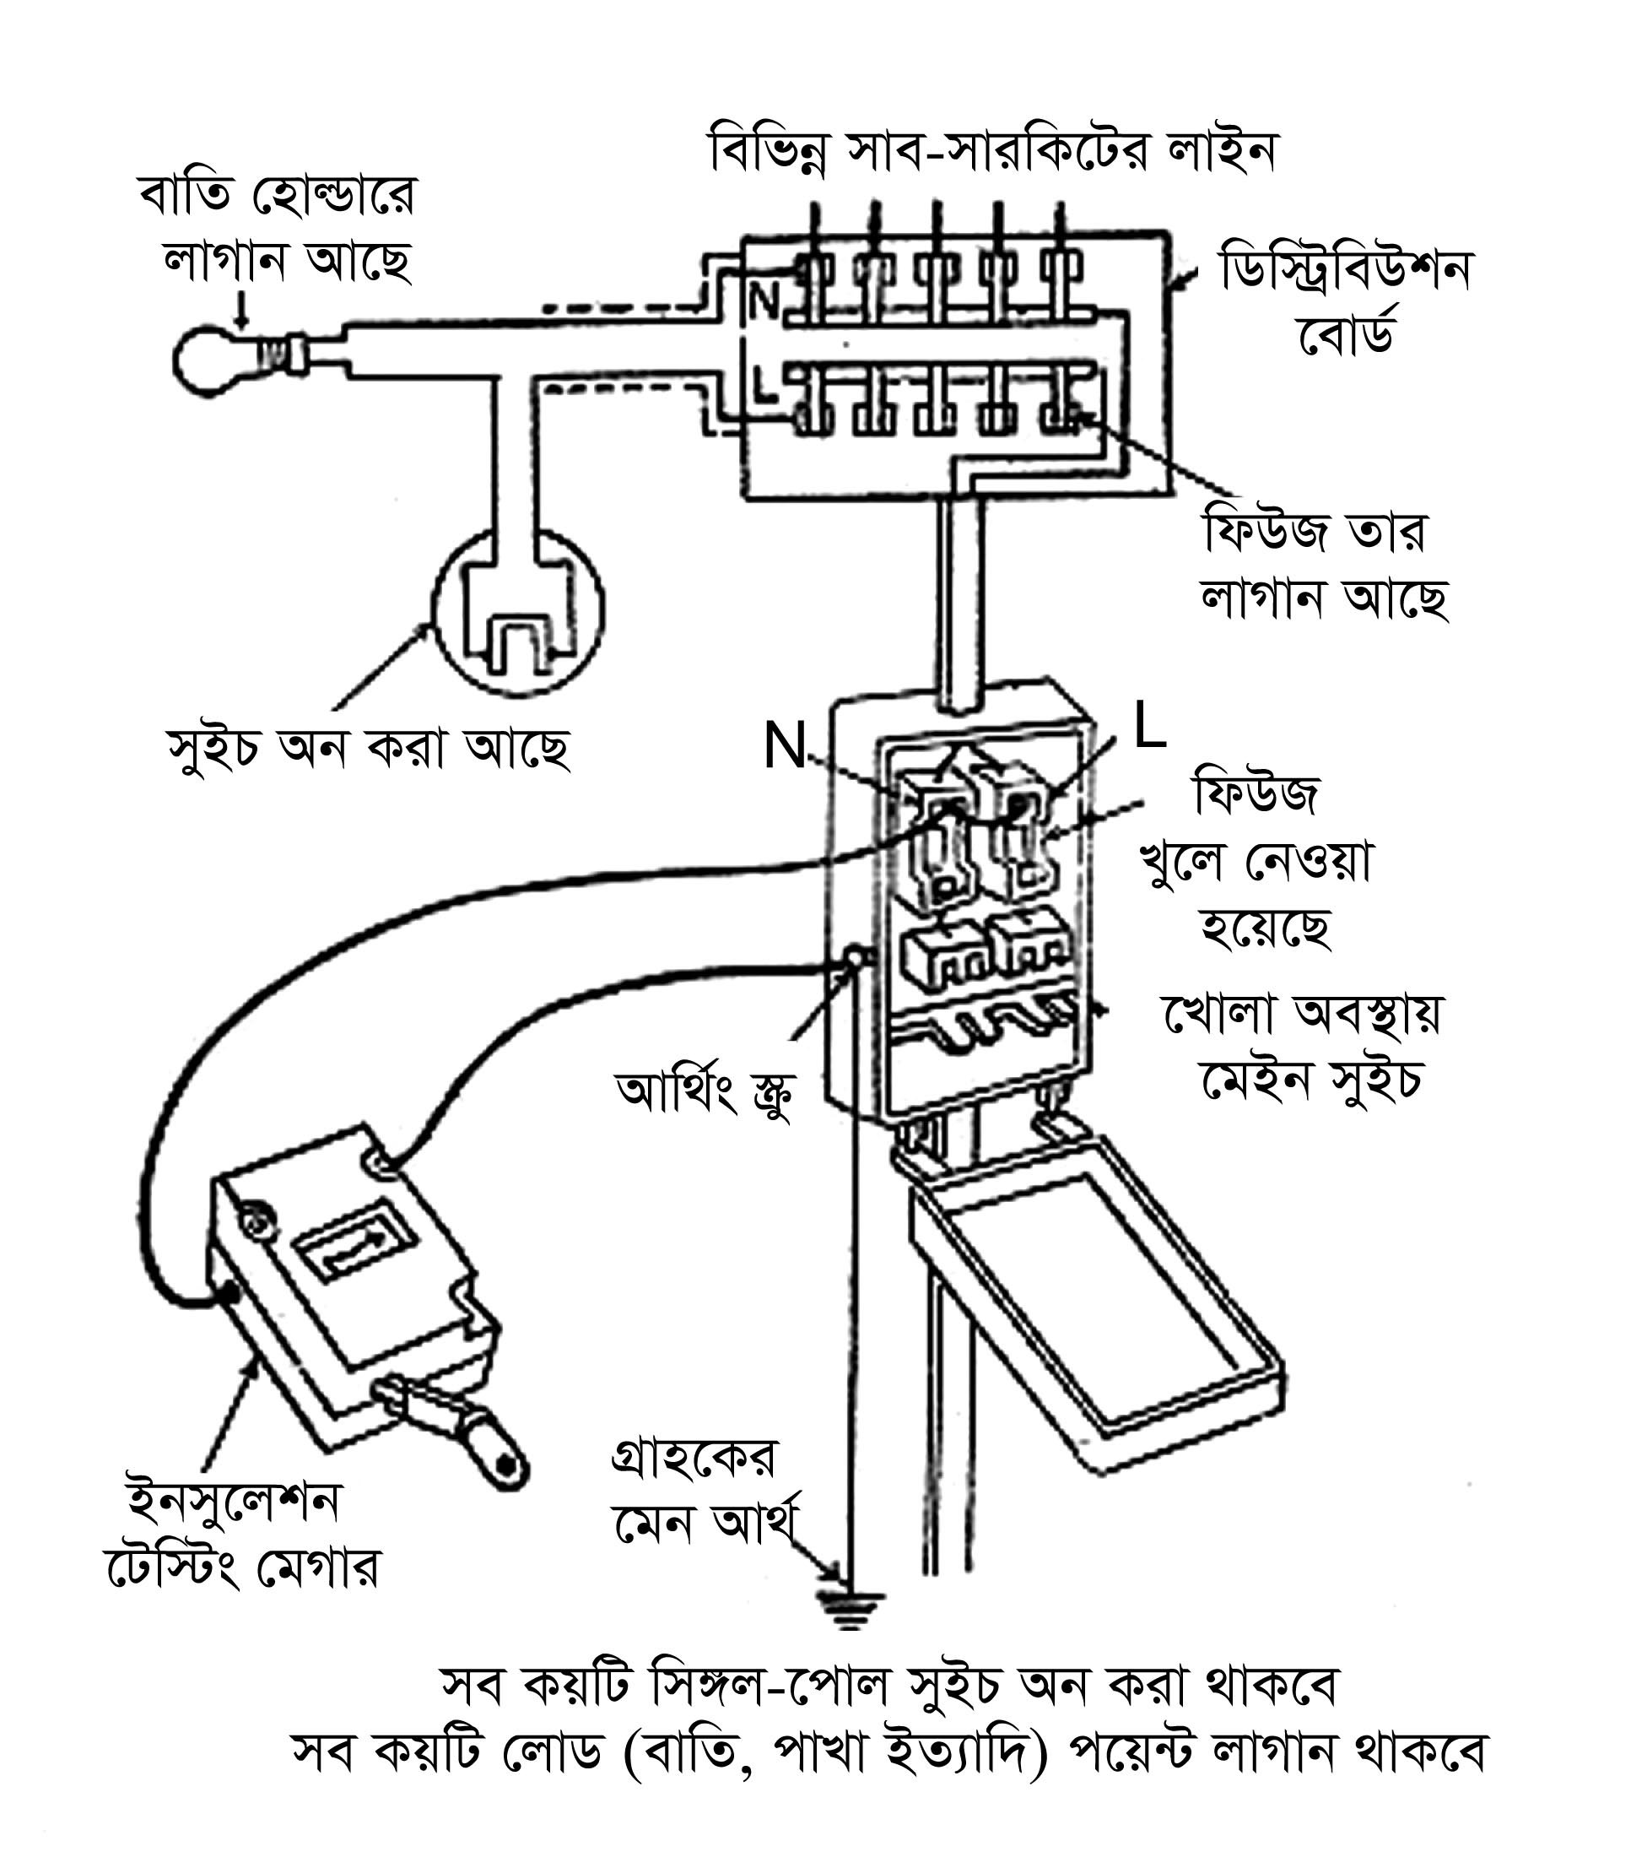

চিত্র ২১.৩: কন্ডাক্টর ও আর্থের মধ্যে ইনসুলেশন রেজিস্ট্যান্স টেস্ট।

**২১.৫ সুইচের পোলারিটি পরীক্ষা (Polarity test of switch)**

বৈদ্যুতিক বিধি মোতাবেক ওয়্যারিং এ ব্যবহৃত সুইচ ও ফিউজসমূহ শুধুমাত্র সরবরাহ লাইনের ফেজ তারের সাথে সংযোগ দিতে হবে। কোন অবস্থাতেই সুইচ ও ফিউজসমূহ নিউট্রাল তারের সাথে সংযুক্ত করা যাবে না। ব্যবহারকারীর নিরাপত্তার কথা বিবেচনা করে সুইচ ও ফিউজসমূহ শুধুমাত্র সরবরাহ লাইনের ফেজ তারের সাথে সংযুক্ত থাকবে এবং তা নিশ্চিত করতে হবে। ওয়্যারিং সম্পূর্ণ করার পর এতে ব্যবহৃত সকল সুইচ এবং ফিউজ সাপস্নাই এর ফেজে সংযোগ হ’ল কিনা, যে টেস্ট এর মাধ্যমে তা নিশ্চিত করা যায় তাকে ওয়্যারিং এর পোলারিটি টেস্ট বলে। সাধারণত দু’াবেভাবে সুইচের পোলারিটি টেস্ট করা যায়।

বিদ্যুৎ সরবরাহ আছে এমন ওয়্যারিং এর সুইচসমূহের পোলারিটি পরীক্ষা নিয়ন টেস্টারের মাধ্যমে বা টেস্ট ল্যাম্পের সাহায্যে করা যায় এবং বিদ্যুৎ সরবরাহ বিহীন বা সরবরাহ লাইনে সংযোগ দে’য়া হয় নাই এমন ওয়্যারিং এ ব্যবহৃত সুইচসমূহের পোলারিটি মেগারের সাহায্যে টেস্ট করা যায়।

**ক. নিয়ন টেস্টারের মাধ্যমে পরীক্ষা:** এ পদ্ধতির মাধ্যমেসবচেয়ে সহজে এবং দ্রম্নত সুইচের পোলারিটি টেস্ট করা যায়। এই পদ্ধতিতে সুইচের আওতায় ত্রম্নটিমুক্ত লোড সংযুক্ত থাকলে সুইচটিকে অফ করে সুইচের যে প্রামেত্ম বা পয়েন্টে সরবরাহ লাইনের সংযোগ আছে সেখানে নিয়ন টেস্টারের অগ্রভাগ স্পর্শ করিয়ে টেস্টারের অপর প্রামেত্মর নির্দিষ্ট স্থানে বৃদ্ধাঙ্গুলি স্পর্শ (আর্থ) করলে যদি টেস্টারের নিয়ন ল্যাম্পটি জ্বলে তবে বুঝতে হবে সুইচের পোলারিটি সঠিক আছে। তবে এই ক্ষেত্রে ত্রম্নটি থাকার সম্ভবনা থাকে, তাই পরীক্ষা শেষে লোডসমূহ খুলে রেখে পূনরায় পরীক্ষা করলে যদি দেখা যায় এবারও টেস্টার জ্বলছে তবেই নিশ্চিত হওয়া যাবে যে সুইচের পোলারিটি ঠিক আছে।

কখনও ফিউজ বা সুইচ নিউট্রালে সংযোগ করা চলবে না। ফিউজ বা সুইচ নিউট্রালে সংযোগ করলে প্রকৃত উদ্দেশ্য পূরণ হবে কিন্তু লাইনের রÿণাবেÿণে দূর্ঘটনা ঘটার সম্ভবনা বেশী।

বিদ্যুৎ সরবরাহ দিয়ে সহজেই এ টেস্ট করা যায়। টেস্ট ল্যাম্পের একপ্রামেত্ম আর্থের সাথে এবং অন্য প্রামেত্ম সুইচ অন করে সুইচের অন্য কোন প্রামেত্ম স্পর্শ করতে হবে। যদি টেস্ট ল্যাম্প জ্বলে উঠে, তবে বুঝতে হবে পোলারিটি ঠিক আছে। অর্থাৎ সুইচ লাইভ লাইন বা ফেজ তারে সংযোগ আছে। আর বাতি না জ্বললে বুঝতে হবে পোলারিটি ঠিক নাই অর্থাৎ সুইচ নিউট্রাল লাগানো আছে। বিদ্যুৎ সরবরাহ না থাকলে Continuity tester বা Avometer অথবা ইনসুলেশন টেস্টিং মেগার ব্যবহার করা হয়। সরবরাহ থাকলে নিয়ম টেস্টারের মাধ্যমেও ফেজ তার সনাক্ত করা যায়।

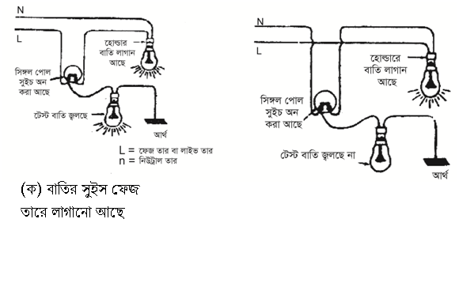

চিত্র ২১.৪: টেস্ট ল্যাম্প দিয়ে সুইচের পোলারিটি টেস্ট

**২১.৬ ওয়্যারিং এর কন্টিনিউয়িটি পরীক্ষা পদ্ধতি (Continuity test of a wiring)**

কোন ওয়্যারিং কাজ শেষ করার পর সরবরাহ প্রদানের পূর্বে উক্ত ওয়্যারিং এর কন্টিনিউয়িটি বা নিরবচ্ছিন্নতা সঠিক আছে কিনা তা যে টেস্টের মাধ্যমে জানা যায়, তাকে ওয়্যারিং এর কন্টিনিউয়িটি টেস্ট বলে। ওয়্যারিং এর নিরবচ্ছিন্নতা ঠিক না থাকলে ওয়্যারিং এর পয়েন্ট সমূহে সংযুক্ত লোডগুলি কাজ করবে না। তাই ওয়্যারিং কাজ শেষ করার পর এর কন্টিনিউয়িটি বা নিরবচ্ছিন্নতা পরীক্ষা করা আবশ্যক। কন্টিনিউয়িটি পরীক্ষার মাধ্যমে ওয়্যারিং এ ব্যবহৃত পরিবাহী কোথাও কোন ছেঁড়া, কাটা, ভাঙ্গা কিংবা কোন জাংশন বক্সে সংযোগ নেই এমন অবস্থা সমূহ জানা যায়।

ওয়্যারিং এর কন্টিনিউয়িটি বা নিরবচ্ছিন্নতা পরীক্ষা করার জন্য নিম্নের ধাপ সমূহ অনুসরণ করতে হয়। ইনস্ট্রুমেন্ট হিসেবে ইনসুলেশন রেজিষ্ট্যান্স টেস্টার মেগার/ওহমমিটার/কন্টিনিউয়িটি টেস্টার নিতে হবে।

১. ওয়্যারিং এ ব্যবহৃত মেইন সুইচ ‘অফ’ করে তার ফিউজ খুলে নিয়ে সরবরাহ সম্পূর্ণ বিচ্ছিন্ন করতে হবে।

২. বাতি এবং পাখা সহ সকল লোড নির্দিষ্ট হোল্ডারে কিংবা টার্মিনালে লাগিয়ে রাখতে হবে, অথবা সকল পয়েন্টের টার্মিনালসমূহ শর্ট করে রাখতে হবে।

৩. ডিস্ট্রিবিউশন বোর্ডের সকল সার্কিট ব্রেকার ‘অন’ করে রাখতে হবে, কিংবা ফিউজ থাকলে এগুলো লাগিয়ে রাখতে হবে।

৪. সকল লোডের সুইচসমূহ ‘অফ’ করে রাখতে হবে।

২৬.৪ নং চিত্রানুযায়ী মিটার সংযুক্ত করে একটি সুইচ ‘অন’ করে ইন্সট্রুমেন্টটির পাঠ নিতে হবে। এবার সুইচটি অফ করে অপর একটি সুইচ ‘অন’ করে আবার পাঠ নিতে হবে। এভাবে সমসত্ম ওয়্যারিং এর সবগুলো সার্কিট পরীক্ষা করতে হবে। যে সুইচটি ‘অন’ করলে ইন্সট্রুমেন্টের রিডিং প্রায় শূন্য (০) হবে সেই সুইচের আওতাভুক্ত সার্কিটটির কন্টিনিউয়িটি ঠিক আছে।

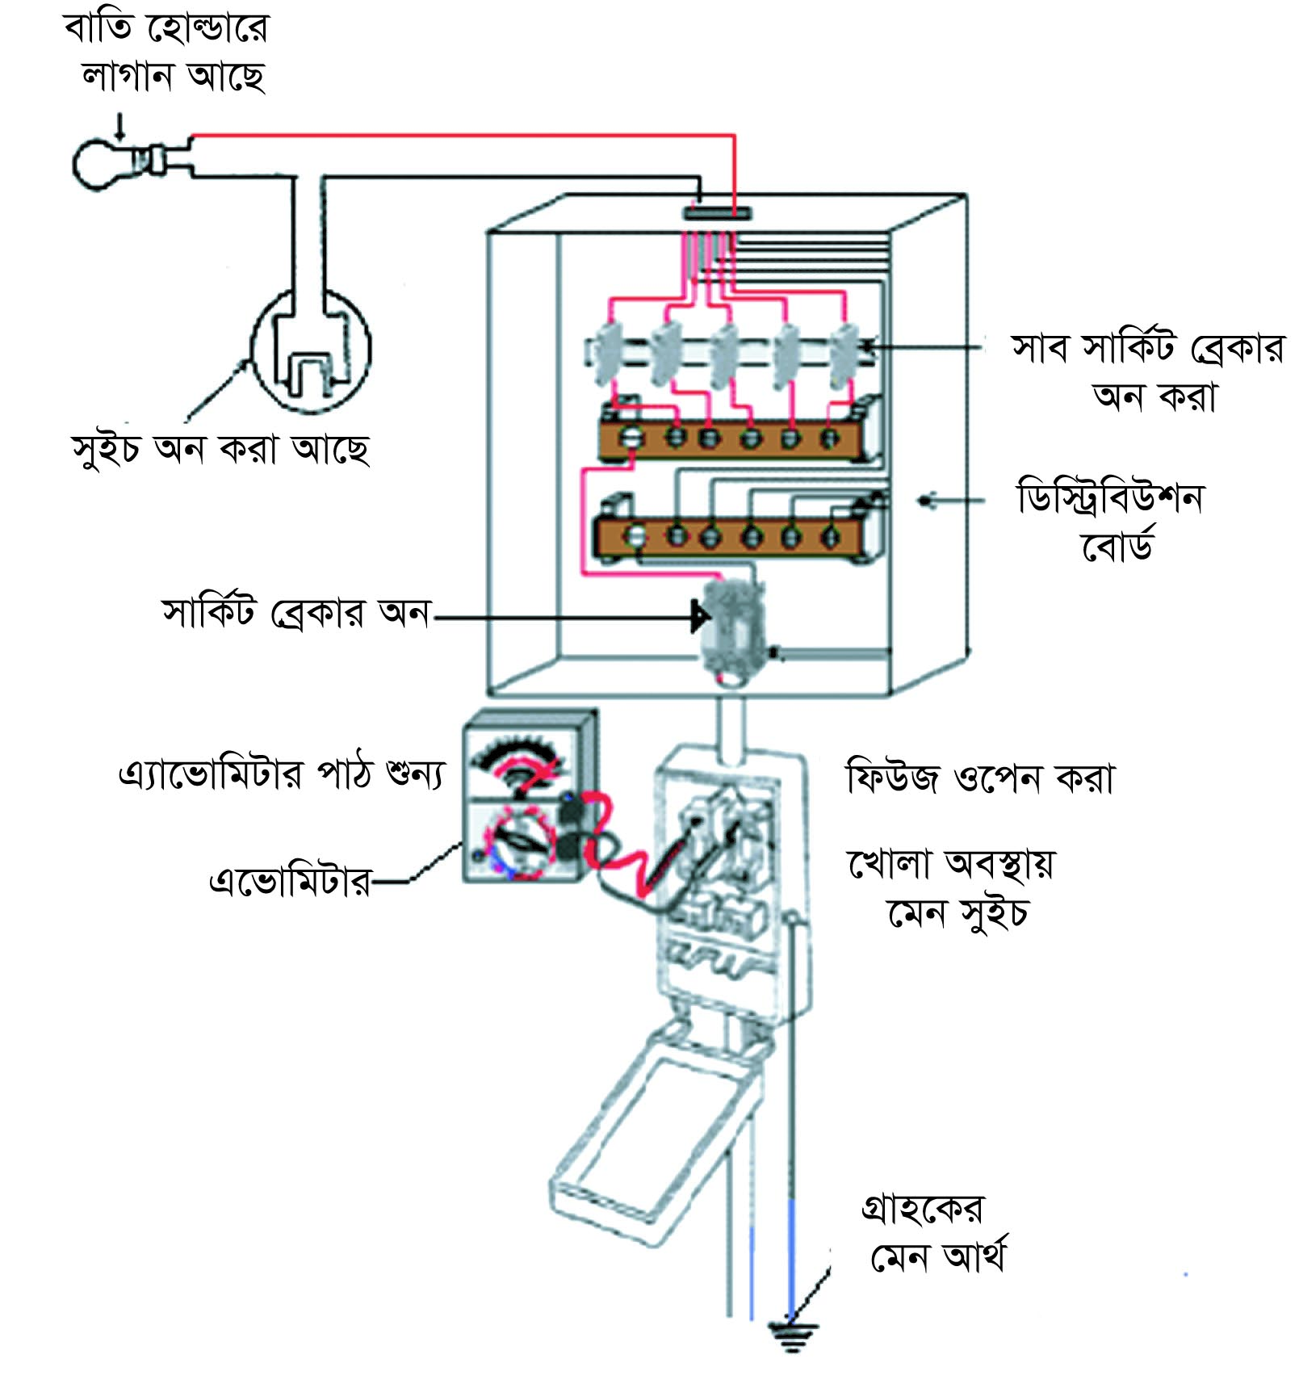

চিত্র ২১.৫: ওয়্যারিং এর কন্টিনিউয়িটি টেস্ট।

অপরদিকে যে সুইচটি ‘অন’ অবস্থায় ইন্সট্রুমেন্ট শূন্য অপেক্ষা বেশি যে কোন পাঠ দেয় সেই সুইচের আওতাভুক্ত সার্কিটটির কন্টিনিউয়িটি নিরবচ্ছিন্ন নয়। কোন সুইচের আওতাভুক্ত সার্কিটটির কন্টিনিউয়িটি ঠিক না থাকলে তা ত্রম্নটিমুক্ত করে কন্টিনিউয়িটি ঠিক করে দিতে হবে। এভাবে কোন ওয়্যারিং এর কন্টিনিউয়িটি পরীক্ষা করতে হয়।

**২১.৭ আর্থ কন্টিনিউয়িটি পরীক্ষা করার পদ্ধতি**

ওয়্যারিং এর আওতায় যে সকল ধাতব বডির সরঞ্জাম থাকে সেগুলোর ধাতব অংশকে আর্থের সাথে সংযোগ করে দিতে হয়। দূর্ঘটনার হাত হতে বৈদ্যুতিক যন্ত্রপাতি এবং মানুষকে রক্ষা করার নিমিত্তে বৈদ্যুতিক যন্ত্রপাতির ধাতু নির্মিত বহিরাবরণে যুক্ত কারেন্টকে পরিবাহী তারের সাহায্যে নিরাপদভাবে মাটিতে প্রেরণের ব্যবস্থাকে আর্থিং বলে। তবে যদি আর্থ তারের নিরবচ্ছিন্নতা বা কন্টিনিউয়িটি ঠিক না থাকলে ব্যবহারকারী যে কোন সময় দুর্ঘটনায় পড়তে পারে। তাই আর্থ তারের নিরবচ্ছিন্নতা বা কন্টিনিউয়িটি ঠিক আছে কিনা তা জানতে আর্থ কন্টিনিউয়িটি পরীক্ষা করা হয়। এক্ষেত্রে কন্টিনিউয়িটি টেস্টারের একটি টার্মিনাল বাড়ির প্রধান আর্থিং এর সাথে এবং অপর টার্মিনালটির সাথে লম্বা ইনসুলেটেড তার লাগিয়ে উক্ত তারের অপর প্রামত্ম এক এক করে বিভিন্ন বৈদ্যুতিক সরঞ্জামের ধাতব বডি বা অংশের সাথে স্পর্শ করাতে হবে। যে সরঞ্জামের ধাতব অংশ স্পর্শ করলে ইন্সট্রুমেন্টের রিডিং শূন্য (০) হয় সেই সরঞ্জামের আর্থ কন্টিনিউয়িটি ঠিক আছে। অপরদিকে যে সকল সরঞ্জামের বডি স্পর্শ করার পর ইন্সট্রুমেন্ট শূন্য অপেক্ষা বেশি যে কোন পাঠ দেয় সেই বৈদ্যুতিক সরঞ্জামের আর্থ কন্টিনিউয়িটি ঠিক নেই। কন্টিনিউয়িটি ঠিক না থাকলে তা ত্রম্নটিমুক্ত করে কন্টিনিউয়িটি ঠিক করে দিতে হবে। এভাবেই কোন ওয়্যারিং এর আর্থ কন্টিনিউয়িটি পরীক্ষা করতে হবে।

এ পরীÿায় প্রথমে মেইন সুইচ অফ করে ফিউজ খুলে নিতে হবে। সার্কিটের অন্যান্য ফিউজগুলো যথারীতি লাগানো থাকবে। বাতি, পাখাসহ সকল লোড/ডিভাইস লাগিয়ে রাখতে হবে। সকল সুইচ অফ রেখে মেইন সুইচ থেকে বেরিয়ে যাওয়া দু’টি কন্ডাকটরের সাথে মেগারের L ও E টার্মিনাল সংযোগ দিতে হবে এবং এক একটি করে সুইচ অন করে মেগারের কাঁটা ঘুরালে যদি মেগারের কাঁটা শূন্য ডিফ্লেকশন দেয়, তবে বুঝতে হবে কন্টিনিউয়িটি ঠিক আছে। যদি কাটা শূন্য (০) থেকে দূরে থকে, তাহলে বুঝতে হবে কন্টিনিউয়িটি ঠিক নেই। এভাবে একটি একটি করে সুইচ অন করে কন্ডিনিউটি টেস্ট করতে হবে।

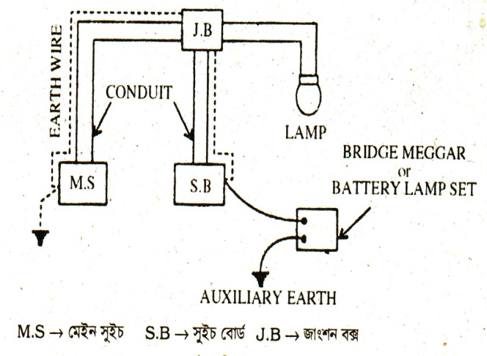

চিত্র ২১.৬ : আর্থ কন্টিনিউয়িটি পরীÿা।

মেগারের পরিবর্তে মাল্টিমিটার বা কন্টিনিউয়িটি টেস্টার/আর্থ টেস্টার দ্বারা এ টেস্ট করা যায়।

**আর্থ রেজিষ্ট্যান্স পরীক্ষা করার পদ্ধতি:** আর্থ রেজিষ্ট্যান্স পরিমাপ পদ্ধতি তেইশতম অধ্যায়ে ২৩.৬ আলোচনা করা হয়েছে।

**২১.৮ প্রচলিত নিয়ম অনুযায়ী নিম্নতম ইনসুলেশন রেজিষ্ট্যান্স**

আই. ই. ই (Institution of Electrical Engineers) রেগুলেশন আমাদের দেশে প্রচলিত অনুযায়ী নিম্নতম গ্রহণযোগ্য ইনসুলেশন রেজিষ্ট্যান্স নিম্নরূপ:

সকল কন্ডাক্টর একত্রে জড়ানো অবস্থায় পালাক্রমে প্রতিটি কন্ডাক্টরের মধ্যে পরিমাপ করা হলে ইনসুলেশন রেজিষ্ট্যান্স ১ মেগাওহম এর কম হবে না। বৈদ্যুতিক মেশিন বা সরঞ্জামের কাঠামো এবং প্রতিটি বৈদ্যুতিক অংশের মধ্যকার ইনসুলেশন রেজিষ্ট্যান্স উক্ত সরঞ্জামে উলেস্নখিত মান অনুযায়ী হবে। মান উলেস্নখ না থাকলে ইনসুলেশন রেজিষ্ট্যান্স ০.৫ মেগাওহমের বেশি হতে হবে। তারের দৈর্ঘ্য যত বেশী হবে ইনসুলেশন রেজিষ্ট্যান্স তত বেশী হবে।

প্রচলিত রেগুলেশন অনুযায়ী সর্বনিম্ন ইনসুলেশন রেজিস্ট্যান্সের মান নিম্নে বর্ণিত দু’টি পদ্ধতিতে হিসেব করা যায়-ক) পয়েনট পদ্ধতি ও খ) লীকেজ কারেন্ট ও সিস্টেম ভোল্টেজ ভিত্তিক পদ্ধতি।

**পয়েন্ট পদ্ধতি :** এই পদ্ধতি অনুসারে ওয়্যারিং এ মোট কতটি পয়েন্ট বা আউটলেট রয়েছে তার উপর ভিত্তি করে ইনসুলেশন রেজিষ্ট্যান্স বের করা হয়। যেমন কোন ওয়্যারিং এ মোট ১০টি পয়েন্ট বা আউটলেট থাকলে এই ওয়্যারিং এর জন্য গ্রহণযোগ্য সর্বনিম্ন ইনসুলেশন রেজিষ্ট্যান্স হবে

 \( = 2.5 M\Omega \)

**লীকেজ কারেন্ট ও সিস্টেম ভোল্টেজ ভিত্তিক পদ্ধতি**

লিকেজ কারেন্ট এবং সিস্টেম ভোল্টেজ ব্যবস্থার উপর ভিত্তি করে কোন বিদ্যুৎ ব্যবস্থাপনার বা ওয়্যারিং এর ইনসুলেশন রেজিষ্ট্যান্স নির্ণয়ে সর্বোচ্চ লিকেজ কারেন্ট হবে 5000 ভাগের 1 ভাগ। যেমন কোন ওয়্যারিং এর সরবরাহ ভোল্টেজ 230 ভোল্ট এবং সর্বোচ্চ কারেন্ট 10 অ্যাম্পিয়ার হয় , তবে উক্ত ব্যবস্থার গ্রহণযোগ্য সর্বোচ্চ লীকেজ কারেন্ট

\( = 10 \times \frac{1}{5000} = 0.002 \) অ্যম্পিয়ার।

সুতরাং, সর্বনিম্ন ইনসুলেশন রেজিষ্ট্যান্স হবে, \( R_i = \frac{230}{0.002} = 1.15 \) মেগাওহম। বিভিন্ন তারের ইনসুলেটিং মেটারিয়্যাল ভিন্ন প্রকারের হয় এদের ইনসুলেটিং ক্ষমতাও ভিন্ন ভিন্ন।

একটি সুইচ দ্বারা নিয়ন্ত্রিত একটি বাতির পয়েন্টকে দু’টি আউটলেট হিসেবে এবং একটি সকেটকে একটি আউটলেট ধরে মোট আউটলেট হিসেব করা হয়।

**প্রশ্নমালা-২১**

**অতি সংক্ষিপ্ত প্রশ্ন**

১. সুইচ ফেজ তারে লাগানো হয়েছে কিনা তা কোন পরীÿার মাধ্যমে জানা যাবে?

২. আর্থি ভাল অর্থ রেজিস্ট্যান্স কম না বেশী?

৩. প্রচলিত রেগুলেশন অনুযায়ী নিম্নতম ইনসুলেশন রেজিষ্ট্যান্স কত হয়?

৪. বৈদ্যুতিক রেগুলেশন অনুযায়ী সর্বোচ্চ আর্থ রেজিষ্ট্যান্স কত হয়?

৫. ওয়্যারিং এর ইনসুলেশন টেস্টে লোড খোলা থাকে না লাগানো থাকে?

৬. ইনসুলেশন টেস্ট করা হয় মিটার দিয়ে?

৭. আর্থ টেস্ট করার মিটারের নাম কী?

৮. ফেজ তার কীভাবে সনাক্ত করা যায়?

**সংক্ষিপ্ত প্রশ্ন**

১. ওয়্যারিং টেস্টিং বলতে কি বোঝায়?

২. ওয়্যারিং টেস্টিং করার প্রয়াজনীয়তা লিখ।

৩. চিত্রসহ বৈদ্যুতিক টেস্টিং এ টেস্ট ল্যাম্পের গুরম্নতব বর্ণনা কর।

৪. আর্থ কন্টিনিউয়িটি বলতে কি বোঝায়?

৫. সুইচের পোলারিটি টেস্ট বলতে কি বোঝায়?

৬. আর্থ রেজিষ্ট্যান্স কাকে বলে?

৭. ইনসুলেশন রেজিষ্ট্যান্স পরীক্ষার প্রয়োজনীয়তা লিখ।

৮. ওয়্যারিং শেষে কী কী পরীÿা করা হয়?

৯. ওয়্যারিং কাজ চলার সময় কী কী টেস্ট করা হয়?

**রচনামূলক প্রশ্ন**

১. সুইচের পোলারিটি পরীক্ষা করার পদ্ধতি বর্ণনা কর।

২. চিত্রসহ আর্থ রেজিষ্ট্যান্স পরীক্ষা করার পদ্ধতি বর্ণনা কর।

৩. ইনসুলেশন রেজিষ্ট্যান্স পরীক্ষার পদ্ধতি বর্ণনা কর।

৪. আর্থ কন্টিনিউয়িটি পরীক্ষা করার পদ্ধতি বর্ণনা কর।